2017年六安市职业院校技能大赛中职组
“零部件测绘与CAD成图技术”样题

样题仅为说明考题类型及评分标准，并非实际考题！

任务1：完成现场所提供零件的测量与徒手草图绘制（以下为测绘零件的参考工程图）
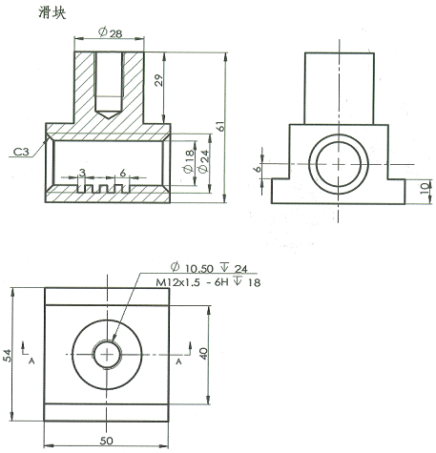

任务二：根据提供的工程图完成下列零件的三维造型
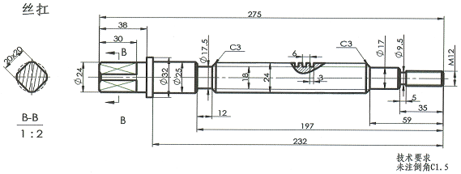

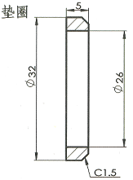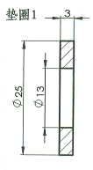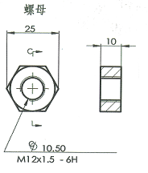
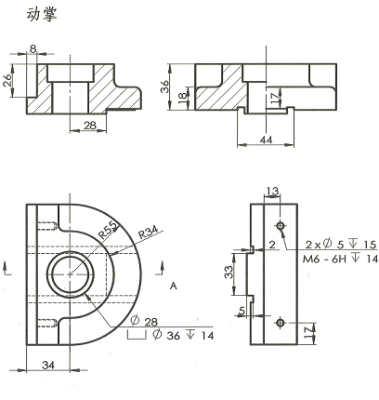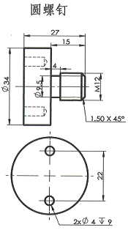
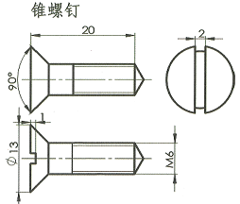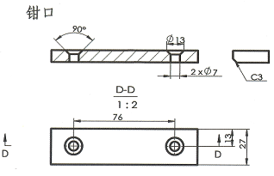

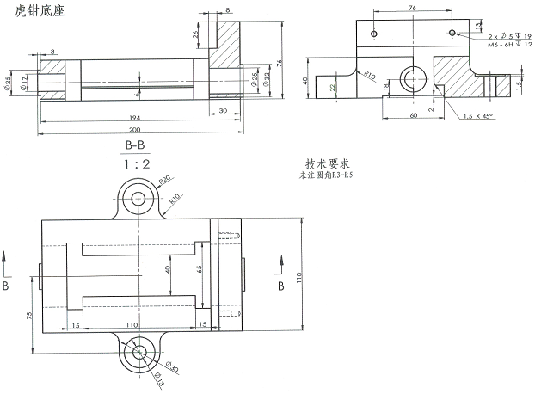

任务三：根据参考装配图，完成零件的装配，并生成运动仿真动画（avi格式）
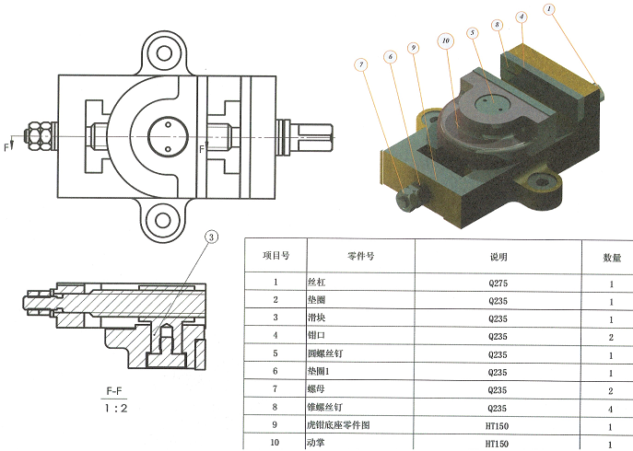

任务四：将装配好的机构生成二维装配工程图，标题栏与明细表参考下图
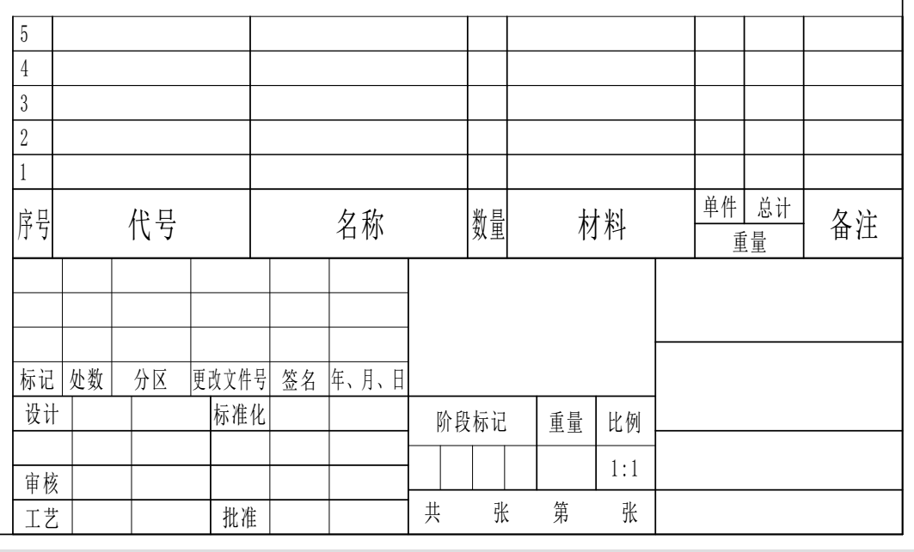
任务五：利用虚拟打印将工程图输出为PDF格式的文件

附件1：《零部件测绘与CAD成图技术》竞赛项目参赛选手自备工量具、资料清单
序号 | 名称 |  | 规格 | 数量 | 备注
1 | 中望机械CAD 2017教育版  中望3D 2017教育版 |  |  |  | 现场提供
2 | 测绘工量具 | 游标卡尺 | （0－150） mm | 1 | 自备
2 | 测绘工量具 | 千分尺 | 25－50mm | 各1 | 自备
3 | 测绘工量具 | 圆弧规 |  | 1 | 自备
4 | 测绘工量具 | 公法线千分尺或齿厚游标卡尺 | 0 - 25mm | 1 | 自备
5 | 测绘工量具 | 万能角度尺 |  | 1 | 自备
6 | 绘图工具 | 铅笔、橡皮等 |  | 自定 | 自备
7 | 技术资料 | 不限 | 含公差、几何精度、标准件和常用组件结构等内容。 | 不限 | 自备

评分细则（共100分）
任务1 | 总计8分
测绘 | 根据所给的零件进行测量、徒手绘制草图并标注尺寸。  - 视图表达正确3分，每个视图表达错误或缺漏扣1分，线型及剖面错误每处扣0.5分，扣完为止；  - 布局合理、比例恰当2分；  - 尺寸标注3分，每处测量及标注错误扣0.5分（尺寸可根据测量结果四舍五入取整，测量误差超过0.5mm视为测量错误），尺寸多标或少标每处扣1分，扣完为止。
任务2 | 总计30分
评分细则 | 每个零件单独计分，具体分值分配见下表。  - 每一处细节或尺寸错误扣0.5分，扣完为止；  - 文件未按要求路径保存不得分，文件名命名不符合规定扣除所得分值一半。
序号 | 零件名 | 分值 | 序号 | 零件名 | 分值
1 |  | 15分 | 2 |  | 6分
3 |  | 6分 | 4 |  | 3分
任务3 | 总计30分
评分细则 | 1.装配22分，每个装配约束错误扣1分，扣完为止；  2.运动仿真8分，只有主运动扣4分，主动件选择错误扣4分。
任务4 | 总计30分
评分细则 | 1.标题栏3分，未按要求调用不得分，标题栏填写错误每处扣1分，扣完为止；  2.明细表5分，填写顺序及编号可自行定义，每处填写错误扣0.5分，扣完为止；  3.装配图22分，剖面表达不正确每处扣3分，零件缺漏每处扣1分，未标注总高、总长、总宽及配合尺寸每处扣2分，扣完为止。
任务5 | 总计2分
评分细则 | 按要求将装配图纸输出为pdf格式，图幅、线型、线宽符合国标，颜色为黑白打印，不符合要求不得分。

